Ourlet de pantalon avec piqûre apparente

Ourlets
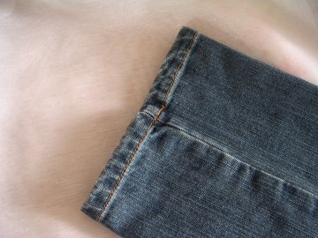
On ne peut que raccourcir un pantalon avec ce type d’ourlet.
Attention aux tissus qui rétrécissent (ce qui est en général le cas des jeans). Voir ici les recommandations.
Comme la couture est apparente, la couleur du fil doit être parfaitement assortie au tissu du pantalon. On trouve en mercerie des fils orange ou bleu spécialement destinés aux jeans.
1/ Essayage
Plier le bas du pantalon vers l’intérieur à la longueur souhaitée.
Placer quelques épingles pour maintenir le repli : sur les coutures de côté, sur les milieux devant et derrière.
Il suffit de placer ces repères sur une seule jambe. L’autre jambe sera faite à l’identique.
2/ Marquer les repères
Avec un fil de couleur contrastée, marquer l’emplacement des épingles.
Mesurer la distance entre la marque de l’ourlet d’origine et le repère (par exemple : 5 cm).
Reporter cet écart sur l’autre jambe et les marquer également par un fil de couleur.
3/ Préparer l’ourlet
L’ourlet nécessite 2cm de plus que la longueur souhaitée.
Si nécessaire découdre l’ourlet existant et repasser pour effacer les plis.
Couper bien droit à 2cm des repères.
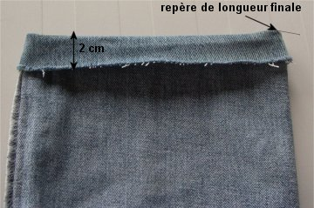
Faire un premier repli de 1cm vers l’envers.
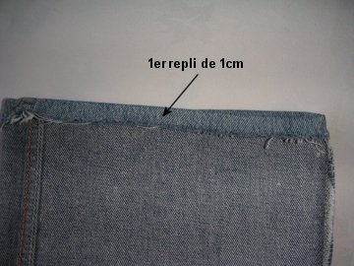
Faire un second repli de 1cm vers l’envers : les repères doivent alors être exactement sur l’arête de ce second repli. Epingler.
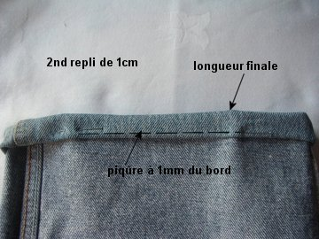
Faire un essayage pour s’assurer de la bonne longueur. Rectifier éventuellement.
Refaire les mêmes opérations sur l’autre jambe.
4/ coudre les ourlets
Le plus facile et le plus rapide est de les coudre à la machine. Mais si on n’a pas de machine, on peut faire une couture à la main au point de piqûre sur l’endroit.
A la machine :
Régler la longueur du point à 2 ou 3mm et piquer sur l’envers, à 1 ou 2mm du bord du repli.
Au niveau des coutures de côté, on a, pour un jeans, 9 épaisseurs de tissu. En général, la machine n’arrive pas à traverser une telle épaisseur : il faut relever le pied de biche (ou pied presseur) et faire avancer le tissu manuellement pour dépasser cette partie trop épaisse.
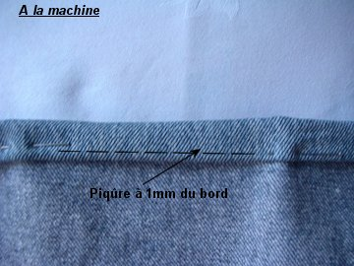
A la main :
Tracer sur l’endroit avec une règle et un crayon l’emplacement de la piqûre : à 1ou 2 mm du bord du repli, soit 9 ou 8 mm du bas du pantalon.
Faire un point de piqûre sur l’endroit.
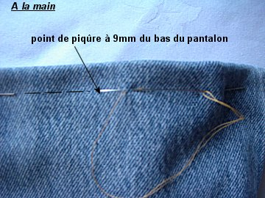
5/ Repasser les ourlets sur l’endroit.
Publié par Sylvie le 27 octobre 2006 | Lien | Imprimer

Sujet de la leçon : l’ourlet machine
Classe : 2ème p
Cours : couture familiale
Références au programme :connaissance de la piqueuse plate
-rempli simple, rempli double.
Objectif(s) de la leçon : à la fin de la leçon, sera capable d’exécuter un rempli simple et double en respectant les consignes.
Acte(s) d’enseignement/d’apprentissage : installation d’habiletés/exécution imitative avec référence externe.
Compétence(s) transversale(s) : le développement du sens de l’observation et de l’organisation.
Prérequis : piqûre droite avec arrêt.
Deroulement de la leçon :
- mise en situation : montrez-moi un ourlet piquer à la machine sur votre pantalon
- après avoir observé la piqûre d’un ourlet de pantalon « jeans », les élèves procèdent à l’exercice suivant qui consiste à réaliser un rempli simple et un rempli double sur une pièce technique en calicot
- démonstration avant de commencer l’exercice
- si l’exercice est réussi, celui-ci permet à l’élève de passer au travail suivant ; réalisation d’un sac ou d’une housse G.S.M
- auto-évaluation : que penses-tu de ton travail ?
- évaluation : le rempli est-il de la même largeur ? la piqûre droite est-elle à 1mm du bord?
- Distribution de photocopies.

